拓展提升任务

一、观看视频，了解孟德尔的生平和研究过程

<https://www.bilibili.com/video/av47978126?from=search&seid=13007300058058484684>

二、练习强化

1.（东城期末） “谁染银鳞琥珀浓，光摇鬃鬣映芙蓉。”描写的是美丽的金鱼。我国是最早将野生鲫鱼家养培育出金鱼的国家。

（1）野生鲫鱼的体色不同，有的银灰色，有的红黄色，这种现象称为 。我国古人将红黄色的金鲫鱼放养在池中，逐渐筛选培育出许多品种的金鱼。

（2）金鱼体细胞中有50对染色体。这些染色体中有1对性染色体，雌鱼的性染色体组成为XX、雄鱼为XY。与人类不同，金鱼的生理性别还受其它因素影响。当用添加雌激素的饲料喂养幼鱼时，不论性染色体为何种组成，它们都发育为雌鱼。这种现象说明生物性状是________共同作用的结果。让上述这些雌鱼与正常雄鱼交配，其中一部分雌鱼的后代雌雄比例为1:1，说明这部分雌鱼的性染色体组成为________。

（3）科研人员研究金鱼眼睛形状的遗传规律，进行如下杂交实验：

|  |  |  |
| --- | --- | --- |
|  | 亲代 | 子代性状表现及比例 |
| 甲组 | 正常眼×龙睛 | 正常眼:龙睛=1:1 |
| 乙组 | 正常眼×龙睛 | 全部为正常眼 |

杂交实验中_______组实验说明龙睛为_______性性状。用乙组子代正常眼金鱼相互交配时，得到的下一代的性状表现和比例为_______。

2.（怀柔期末）已知豌豆花的位置有腋生和顶生两种（如下图所示），不同的豌豆性状杂交后的结果如下表所示：

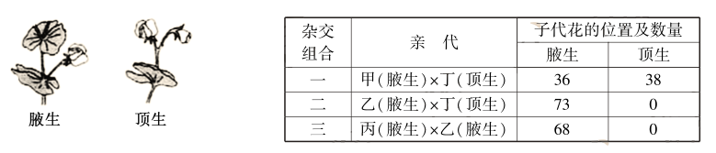

请据表回答：

（1）豌豆花位置的腋生和顶生在遗传学上称为一对 ，它们由DNA上的 控制。

（2）杂交组合 可以用于推测豌豆花位置这一性状的显、隐性关系，其中 是显性性状、 是隐性性状。

（3）为测定丙个体的基因组成，可选取丙与丁杂交（假设控制豌豆花位置的显性基因用A表示，隐性基因用a表示）：

①若子代性状全部为腋生，则说明丙的基因组成为 ；

②若子代出现顶生和腋生两种性状，则说明丙的基因组成为 ；两种性状个体出现的比例是 。

③请用遗传图谱表示①②两种杂交情况：（本小题2分）

第①题 第②题

亲代：